ΠΑΣΧΑΛΙΝΗ ΚΑΤΑΣΚΕΥΗ
Φέτος θα βάψω τα 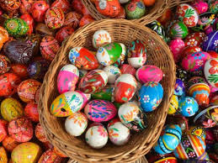 μου, μόνος μου και μόνη μου !!

ΘΑ ΧΡΕΙΑΣΤΩ:
- Διάφορους ανεξίτηλους μαρκαδόρους
- Λαδοπαστέλ
- Βραστά αυγά
- Πολλή φαντασία και όρεξη

Διαλέγουμε ένα γερό βρασμένο αυγό, προτιμάμε άσπρο, και ξεκινάμε να σχεδιάζουμε ρίγες, καρδούλες, λουλουδάκια, λαγουδάκια και ότι άλλο μας αρέσει.
Μετά τα γεμίζουμε με τα αγαπημένα μας χρώματα.
Αφήνουμε να στεγνώσουν καλά και έτοιμα τα πασχαλινά αυγά μας, βαμμένα από τα χεράκια μας .

